

UNIVERSIDAD DEL SURESTE

Catedrático:

Mtra. Celia de la Cruz Sanchez

Nombre del trabajo:

Mapa conceptual código de ética de enfermería

Nombre del alumno:

Jazmín Gómez Domínguez

Materia:

Fundamentos de enfermería

Grado y grupo:

1er cuatrimestre grupo A

Modalidad:

Licenciatura en Enfermeria.

Fecha de entrega:

15 de oct del 2023

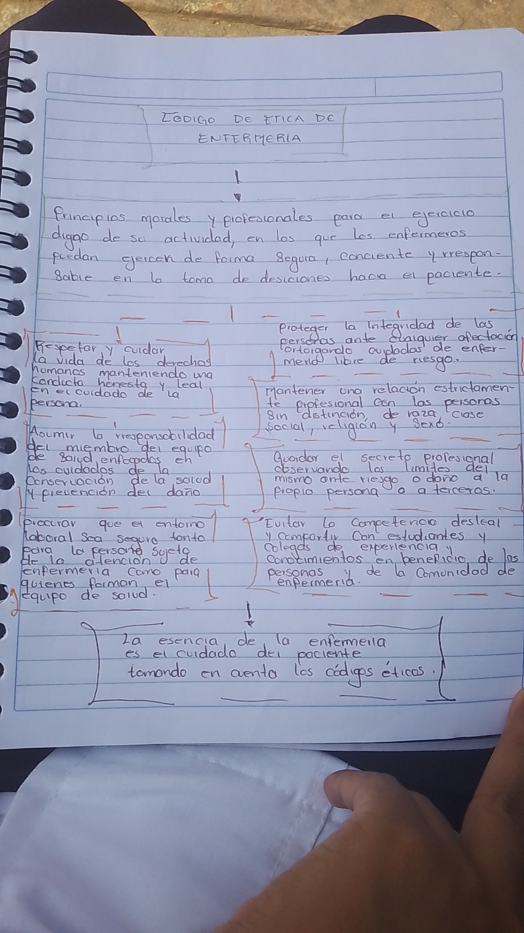

Bibliografía

Herranz Rodríguez G. Comentarios al código de ética y deontología médica.

Eunsa 1993. [ISBN 978-84-313-1182-7](https://es.wikipedia.org/wiki/Especial:FuentesDeLibros/9788431311827)

1. [Conselho Federal de Medicina (Brasil). Resolução no 1931, de 24 de setembro de 2009. Aprova o código de ética médica. D Of União. 24 set 2009;(183, seção I):90-2. Retificações em: D Of União. 13 out 2009;(195, seção I):173.](http://pesquisa.in.gov.br/imprensa/jsp/visualiza/index.jsp?jornal=1&pagina=90&data=24/09/2009)
2. [↑](https://es.wikipedia.org/wiki/C%C3%B3digo_de_%C3%A9tica_m%C3%A9dica#cite_ref-2) [«Código Internacional de Ética Médica. 57ª Asamblea General de la Asociación Médica Mundial. Pilanesberg (Sudáfrica), octubre 2006.»](https://web.archive.org/web/20141030170037/http:/www.wma.net/es/30publications/10policies/c8/index.html). Archivado desde [el original](http://www.wma.net/es/30publications/10policies/c8/index.html) el 30 de octubre de 2014. Consultado el 10 de julio de 2014.
3. [↑](https://es.wikipedia.org/wiki/C%C3%B3digo_de_%C3%A9tica_m%C3%A9dica#cite_ref-3) [Código de Ética Médica (2009/2010). Conselho Federal de Medicina. Resolução CFM Nº 1931, de 17 de setembro de 2009.](http://portal.cfm.org.br/index.php?option=com_content&view=category&id=9&Itemid=122)
4. [↑](https://es.wikipedia.org/wiki/C%C3%B3digo_de_%C3%A9tica_m%C3%A9dica#cite_ref-4) [«Código de Deontología Médica. Guía de Ética Médica de la Organización Médica Colegial de España (2011).»](https://web.archive.org/web/20211217184225/https:/www.cgcom.es/sites/default/files/codigo_deontologia_medica.pdf). Archivado desde [el original](https://www.cgcom.es/sites/default/files/codigo_deontologia_medica.pdf) el 17 de diciembre de 2021.